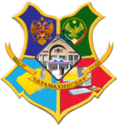

РЕСПУБЛИКА ДАГЕСТАН МКОУ
КАРАМАХИНСКАЯ СРЕДНЯЯ ОБЩЕОБРАЗОВАТЕЛЬНАЯ ШКОЛА
имени Ахмеда Кадырагаевича Атаева
368211, РД, Буйнакский район, с Карамахи. E-mail: gadjibagomedofffa@yandex.ru
Библиотечный урок: «Дагестанцы-герои России.»

В соответствии с планом мероприятий, посвященных празднованию в Республике Дагестан Дня России, с 21 мая в Карамахинской СОШ проходит акция "Мы - будущее России".
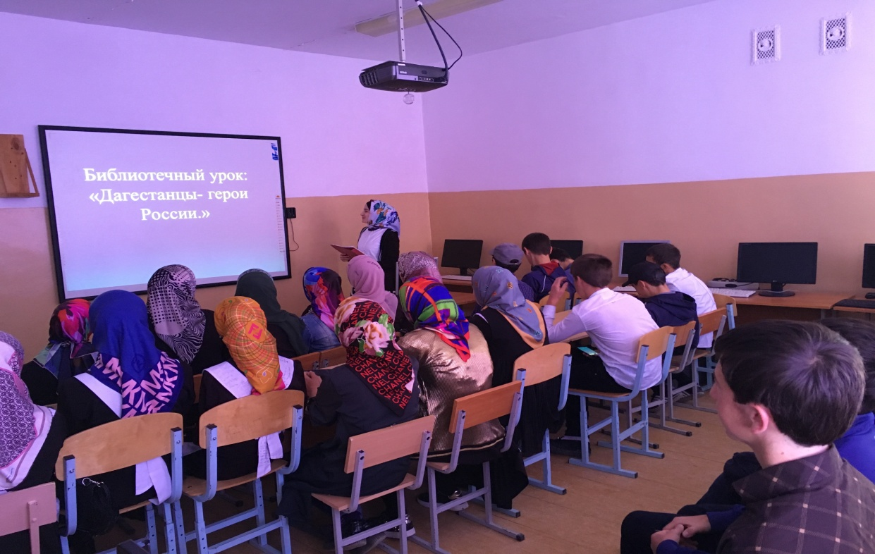
22 мая прошел библиотечный урок о дагестанцах - Героях России. Школьный библиотекарь Галимова А. подготовила доклад о героях-дагестанцах: о Магомеде Нурбагандове, Магомеде Толбоеве.

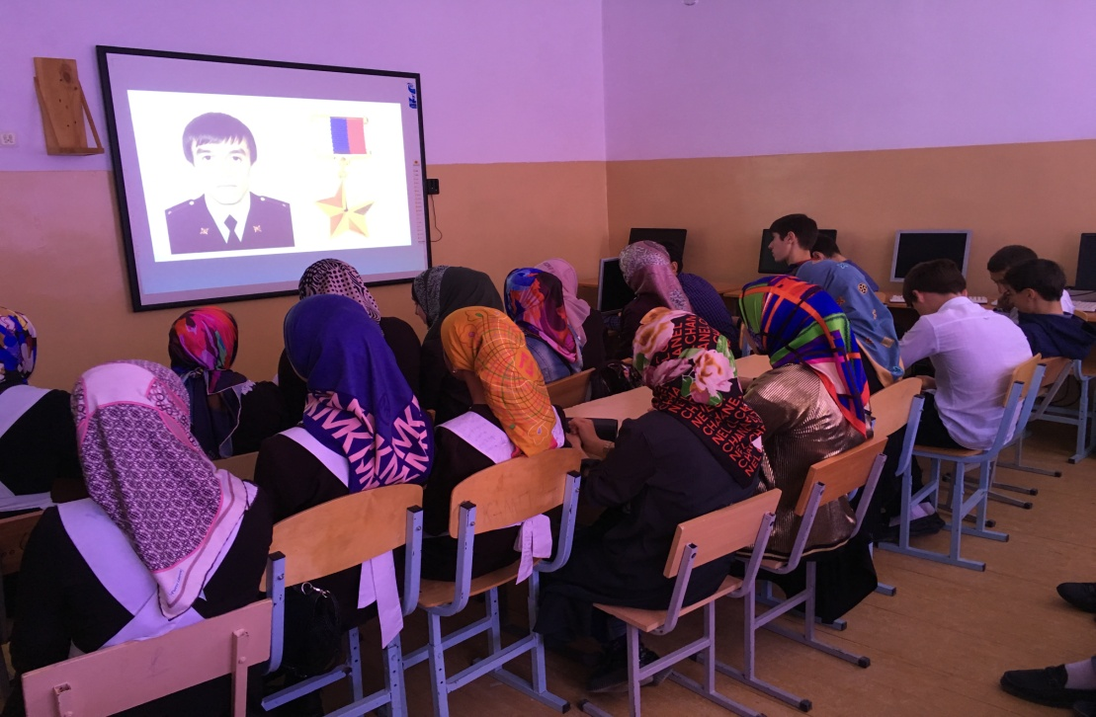
Урок провела среди учащихся 8-9 классов. Рассказала о подвигах, которые они совершили, о званиях и наградах. Ученики с большим интересом слушали доклад и активно включились в беседу о мужестве и чести.
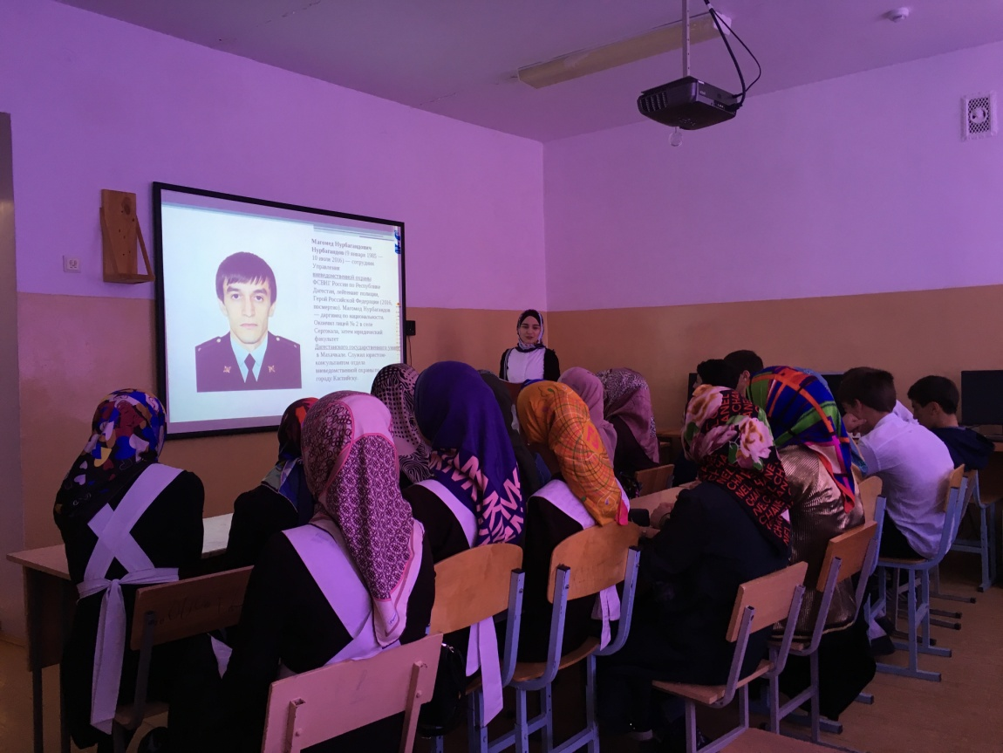
Цикл мероприятий, посвященных празднованию Дня России, завершился в школе 25 мая.

